Hayat Yayınları Tanıtım Bülteni
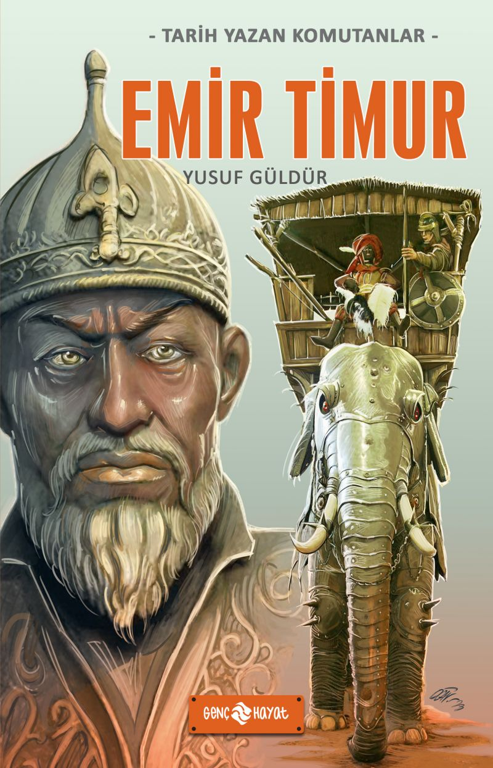 | Eser Adı: Emir Timur  Yazar Adı: Yusuf Güldür  Cilt Bilgisi:  Kitap Dili: Türkçe  İç Sayfa: HOLMEN SB 65  Kapak: BRISTOL 230  Selefon Türü: MAT SELEFON  Basım Tarihi: 2025  Sayfa Sayısı: 144  Kitap Boyutları: 13,5 X 21 mm  ISBN No: 9786254471773  Etiket Fiyatı: 160,00 TL
Kitap Tanıtım Yazısı : (Arka Kapak)

NİZAM GÜNEŞİ CİHANGİR
Barlas Aşireti denilen o küçücük obayı, sınırları Hindistan’dan Anadolu’ya,
Kafkasya’dan Şam’a kadar uzanan devasa bir imparatorluğa çeviren büyük kumandan Emir Timur.
35 yıllık saltanatı boyunca nice savaşa at sürdü ve Hak Tealâ’nın izniyle neredeyse hiç yenilgi görmedi.
Sultan Beyazıt’ı savaş meydanında yenen komutan Emir Timur. “Cihangir” dediler ardından.
Fethettiği yerleri imar ederken ilim adamlarını da baş tacı kıldı.
Nizam-ı âlem uğruna Çin üzerine at süren Emir Timur’un ardından nice eserler de kaleme alındı.
Kitabın detay sayfasına buradan ulaşabilirsiniz :
https://hayatyayinlari.com/kitaplar/yusuf-guldur-emir-timur-2001.html
Genç Hayat



